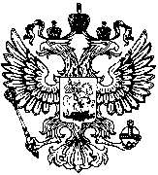

Прокуратура Российской Федерации
Прокуратура Республики Мордовия

Прокуратура Атюрьевского района
ул. Центральная, 20, с. Атюрьево, Республика Мордовия, 431050
тел./факс (8-834-54) 2-20-03 E-mail: aturjevo@13.mailop.ru

Суд удовлетворил исковое заявление прокурора района о снятии с кадастрового учета незаконно сформированного земельного участка на котором расположен водный объект

Прокуратурой Атюрьевского района в деятельности местной администрации проведена проверка исполнения законодательства при формировании и постановке на учет земельного участка, на котором расположен водный объект.
Проведенной проверкой установлено, что вопреки требованиям закона земельный участок общей площадью свыше 170 тыс. кв.м, расположенный в прибрежной защитной полосе и водоохранной зоне водного объекта – р. Ляча, являющийся федеральной собственностью, и пересекающей границы данного земельного участка, в 2023 г. администраций муниципального района поставлен на кадастровый учет.
В целях недопущения отчуждения земельного участка прокурор района обратился в суд с исковым заявлением о признании недействительным формировании и постановки на кадастровый учет земельного участка, и о снятии его с кадастрового учета.
Суд удовлетворил заявленные к администрации муниципального района исковые требования в полном объеме.
Решение суда в законную силу не вступило.

Прокурор района советник юстиции

И.М. Баукин

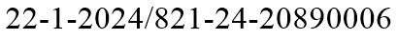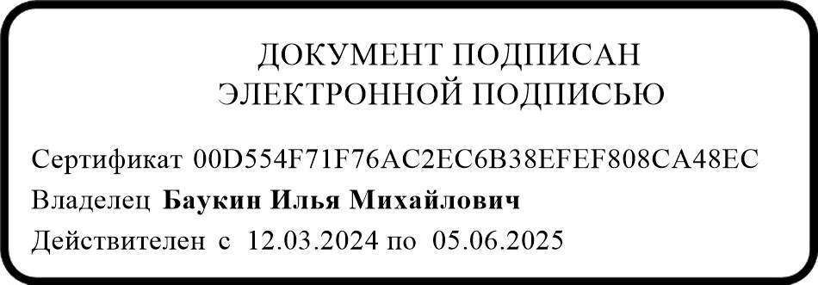Д.О. Шаронова, тел. 2-21-03
тюрьевского района ики Мордовия
№
Прокуратура А
Республ

